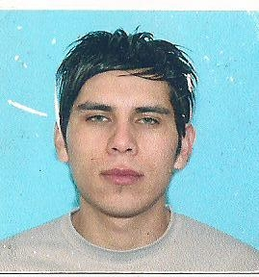

CURRICULUM VITAE
NOMBRE | : | Mauricio Alberto
Apellido |  | Antual
fECHA DE NACIMIENTO |  | 14-05-1986
LUGAR DE NACIMIENTO |  | Sierra Grande – Provincia de Rio Negro
nACIONALIDAD : |  | Argentino
dni |  | 32057301
estado civil |  | Soltero
hijos |  | 1 Hijo
DOMICILIO |  | A Solar 11 MZA 239 B Malvinas Las heras – Santa Cruz
email |  | mauro_sierrag@hotmail.com
celular |  | 2920 15577087
Experiencia laboral |  | MCC Minera sierra grande  Agosto del 2007 – Actualmente a Septiembre de 2014  Categoria : Oficial A1  Sector Muestrera :  Extraccion y preparacion de Muestras en Humedo : Obtenidas de Diferentes Sectores de la Planta de Concentracion de Hierro (Fe); las mismas son Secadas en Hornos Electricos a 105° , Luego embolzadas y Enviadas al Sector Laboratorio Quimico y Laboratorio Metalurgico para sus Respectivos Analisis.  Extraccion de Muestras de mineral en Seco : Provenientes del Sector Mina Luego de su Trituracion , las mismas se obtienen de Las Cintas Transportadoras de Mineral.  Una vez obtenidas Las muestras se les Realiza un Cuarteo y son Procesadas por Maquinas Trituradoras de Mandivula y Trituradora de Cono para Luego ser Pulverizadas a un 94 % en un Tamiz # 325 de 44 micrones.  Laboratorio Quimico :  Hierro Total Determinacion por medio de la tecnica de titulacion usando Difenil aminio Sulfato de Sodio y Dicromato de Potacio  Ayudante de Preparacion de Reactivos :  Acido Clorhidrico Hcl al 37 % (1:1)  Hidroxido de Sodio al 10 %  Cloruro Estannoso al 10%  Cloruro de Mercurio  Difenil Amino Sulfato de Sodio al 0.5 %  Dicromato de Potasio  E.D.T.A  Naranja De Metilo  Laboratorio Metalurgico :  Realizacion de Tamizados de Mineral de Planta de Concentracion  Tamiz Tyler Utilizados :  # 70 (210 micrones) - # 100 (148 m) - # 200 (74 m) - # 270 (53 m) - # 325 (44 m)  Tuvo Davis : Obtencion del Porcentaje de Magnetita Proveniente de la Planta de Pre Concentracion.  Calcion en Agua : Obtencion mediante Titulacion con E.D.T.A  Magnesio en Agua : Determinado con Naranja dimetilo  % de Solidos Totales en Agua recuperada.  Determinacion del % De Humedad a Muestras de Concentrado de Hierro en la Realizacion del Embarque del mineral antes de su Exportacion .  Flowers computacion  2005 a 2007  Reparacion y configuracion de PC y Redes  Atencion al Cliente  Configuraciones de PC Software: Instalación de sistemas operativos (todos los Windows / 95/98/98SE/ME/2000/XP SP1, SP2, SP3 / VISTA HOME BASIC, HOME PREMIUM, ULTIMATE SP1, ULTIMATE SP2, WINDOWS SERVER / WINDOWS SEVEN, WINDOWS 8), programas, utilidades, actualizaciones, etc.  Actualmente a Septiembre de 2014 Soporte Tecnico y Configuracion de PC y Redes Lan – Wifi  Armado de Cables de Red – Configuracion de Router – Access Point- Swicht  Hadware PC-ALL in one - Notebook – Neetbook : Cambios de Motherboards – Procesadores- Fuentes – Remplazo de Memorias – Discos rigidos – Display , etc .
Formación |  | CENTRO DE EDUCACION TECNICA CET 12  Hasta 4to Año MODALIDAD ELECTROMECANICO  CENTRO DE EDUCACION MEDIA  Bachiller GESTION EMPRESARIAL
intereses y actividades |  | * Colaborar técnica y científicamente con ingenieros, licenciados en la elaboración y ejecución de proyectos de investigación y/o tecnológicos.  * Integrar una empresa importante con posibilidades de desarrollo profesional y capacitación.  * Disponibilidad horaria para trabajar en turnos rotativos (FULL TIME).Dispuesto a trabajar en Turnos Rotativos  * Buena actitud y predisposición para el trabajo en equipo.

cursos
- ESPECIALISTA EN OPERACIONES PETROLERAS
(IDP) Realizado en El Instituto del Petróleo (Duración 6 Meses)
- Curso de Albañilería y Construcción (Duración 5 Meses Año 2005)
- Curso de Windows, Word, Excel, Power point Duración 30 hs reloj.
- Curso de Capacitación en Lubricantes
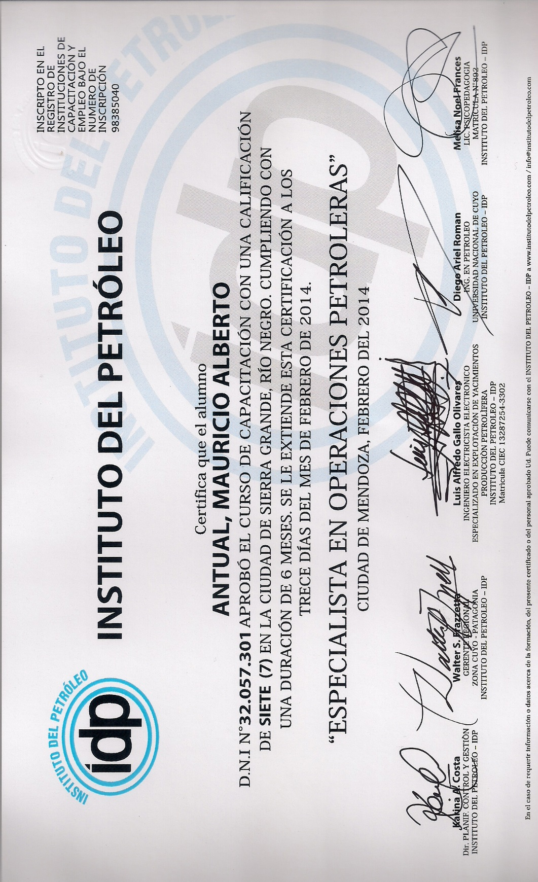
- Curso Técnico en Reparación de PC Y Redes Informáticas (ESCUELA INFORMATICA GEINS) Actualmente Cursando a Septiembre de 2014.

